1. Koliko tačaka određuje pravu? ( upiši odgovarajući broj)

2. Prava koja seče kružnicu naziva se dijagonala.
- netačno
- tačno

3. Ako želimo da odredimo tačku koja je podjednako udaljena od krajeva neke duži tada ćemo da:
- nađemo otprilike gde je ta tačka
- odredimo simetralu te duži

4. Na osnovu date slike odredi šta je zajedničko za krug K i pravu p:
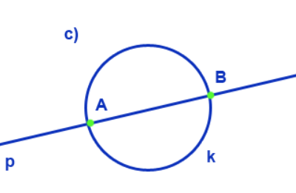
- tetiva AB
- tačke A i B

5. Ugao od 60° čini koji dio kruga?
- petinu
- šestinu
- desetinu
- osminu

6. Centralna simetrija je preslikavanje u odnosu na:
- pravu
- tačku

7. Na datoj slici je:

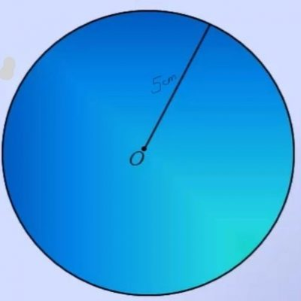

- krug sa centrom u O prečnika 5 cm
- krug sa centrom u O poluprečnika 5 cm
- kružnica sa centrom u O poluprečnika 5 cm
- kružnica sa centrom u O prečnika 5 cm

8. Zapis k(M, 3cm) označava:
- kružnica sa centrom u tački M prečnika 3 cm.
- krug sa centrom u tački M prečnika 3 cm.
- kružnica sa centrom u M poluprečnika 3 cm.
- krug sa centrom u tački M poluprečnika 3 cm.

9. U kakvom međusobnom položaju mogu da budu prava i kružnica: (označi sve tačne odgovore)
- kružnica seče pravu
- prava i kružnica nemaju zajednih tačaka
- prava siječe kružnicu
- prava dodiruje kružnicu.
- kružnica dodiruje pravu

10. Na osnovu date slike odredi šta je zajedničko za kružnicu k i pravu P:

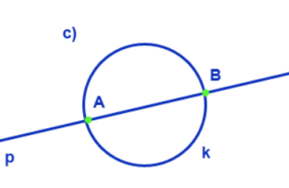
- tetiva AB
- tačke A i B

11. Označi sve tvrdnje koje se odnose na simetralu ugla:
- sve tačke sa simetrale su podjednako udaljene od krakova ugla
- poluprava
- deli ugao na dva jednaka dela
- deli ugao na dva dela
- sve tačke sa krakova su podjednako udaljene od simetrale

12. Ugao od 22°30' dobijamo tako što simetralom podelimo ugao od:
- 76°
- 45°
- 33°
- 56°

13. Na datoj slici je prikazana:
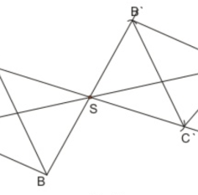
- osna simetrija
- centralna simetrija

14. Osna simetrija je preslikavanje u odnosu na:
- tačku
- pravu

15. U kakvom su međusobnom položaju prava i kružnica ako je rastojanje centra kružnice od prave veće od poluprečnika?
- ništa od ponuđenog
- prava dodiruje kružnicu
- prava i kružnica nemaju zajedničkih tačaka

16. Prava koja dodiruje kružnicu se naziva ________.

17. Simetrala duži je:
- prava koja deli duž na dva jednaka dela
- prava koja je normalna na duž
- prava koja deli duž na dva jednaka dela i normalna je na nju
- duž koja deli duž na dva jednaka dela

18. U kakvom su međusobnom položaju kružnice sa slike?

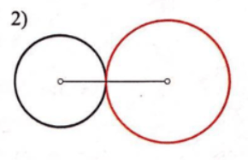
- nemaju zajedničkih tačaka
- dodiruju se unutra
- dodiruju se spolja
- seku se

19. Kako se nazivaju kružnice na datoj slici su koncentrične.

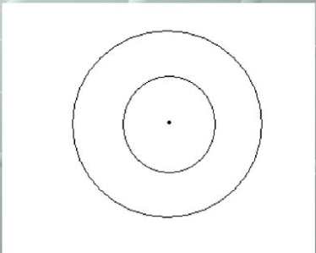
- netačno
- tačno

20. Koliko osa simetrije ima kvadrat? ( upiši odgovarajući broj)

21. Na datoj slici je konstruisan ugao od * posmatraj ugao pOq)

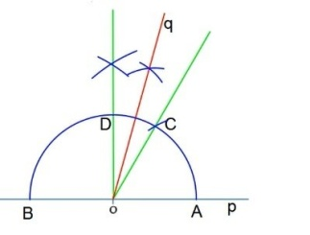
- 75°
- 98°
- 55°

22. . Označi SVE figure koje su osnosimetrične:
- kvadrat
- poluprava
- krug
- duž

23. Skup tačaka u ravni koje su podjednako udaljenje od jedne fiksne tačke je:
- Kružna linija ( kružnica )
- Krug

24. Na osnovu date slike odredi sve tačne tvrdnje:
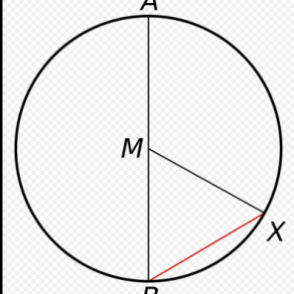
- M je centar kruga; AB je poluprečnik kruga; MB je uprečnik; BM je tetiva
- M je centar kruga; AB je prečnik kruga; MX je poluprečnik; MA je tetiva
- M je centar kruga; AB je prečnik kruga; MX je poluprečnik; BX je tetiva

25. Najduža tetiva kruga je __________. (upiši odgovarajući pojam)

26. Svaka tačka sa duži podjednako je udaljena od krajeva te duži.
- netačno
- tačno

